LAMPIRAN: ANALISIS MEDIA SOSIAL PADA AMERICAN CORNER UNIVERSITAS BINTANG

(Lampiran ini merupakan bagian dari artikel jurnal berjudul Propaganda dalam Penyelenggaraan American Corner di Perpustakaan Universitas Bintang oleh Adisty Rifqah Amany)

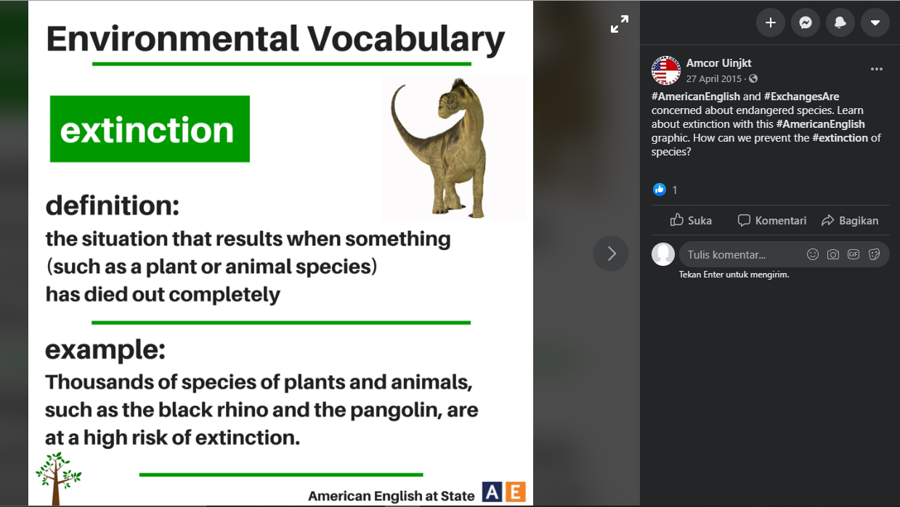

Gambar 1. Kiriman American Corner (selanjutnya disingkat menjadi ‘Amcor’) Perpustakaan Universitas Bintang pada laman Facebook dalam rangka merayakan Hari Bumi. Penggunaan tagar dapat menjadi promosi bagi institusi lain. Dalam kiriman tersebut, Amcor tersebut menggunakan tagar #ExchangesAre yang merujuk kepada program pertukaran pelajar internasional yang dikenalkan oleh Biro Pendidikan dan Kebudayaan Amerika Serikat (AS), serta tagar #AmericanEnglish yang menjadi bentuk promosi kecil Bahasa Inggris-Amerika dari pojok yang berada di bawah naungan Kedutaan Besar AS untuk Indonesia tersebut.

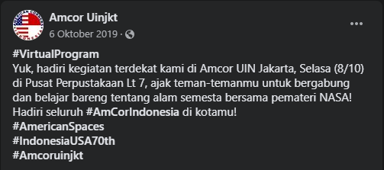
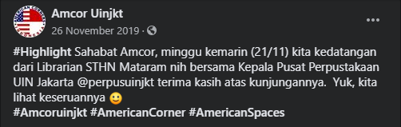

universitasbintang

Gambar 2. Kiriman Amcor Perpustakaan Universitas di Jakarta beserta beberapa tagar pada laman Facebook. Penggunaan tagar pada media sosial sangat umum digunakan agar dapat ditemukan oleh para pengguna. Tagar yang paling sering digunakan pojok ini adalah #amcoruniversitasbintang , #americanspaces , dan #americancorner .

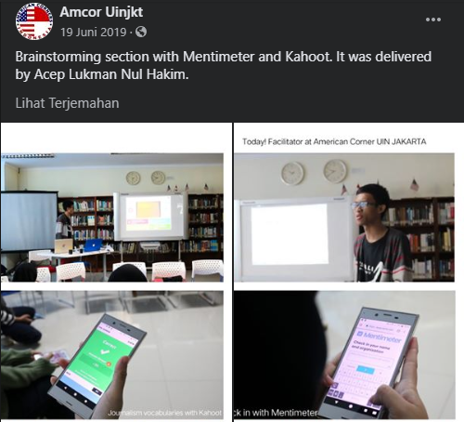

Gambar 3. Dokumentasi yang dibagikan Amcor Perpustakaan Universitas Bintang melalui laman Facebook. Seiring dengan turunnya pengguna aktif Facebook karena banyaknya yang beralih ke Instagram, laman Facebook Amcor tersebut seakan beralih fungsi menjadi arsip dokumentasi kegiatan-kegiatan yang telah diselenggarakan.

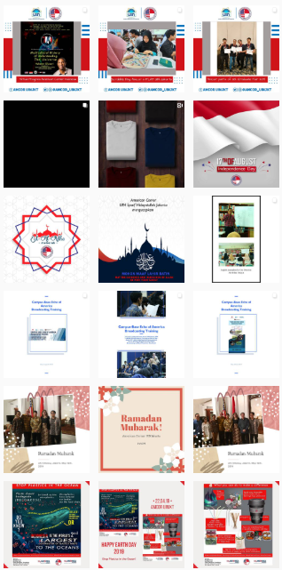

Gambar 4. Tampilan akun Instagram Amcor Perpustakaan Universitas Bintang. Karena tata letak Instagram yang menampilkan tiga ubin (tile) kiriman dalam satu baris, pojok ini memanfaatkannya untuk membuat tampilan akun lebih menarik dan rapi dengan menyesuaikan desain kiriman per baris.

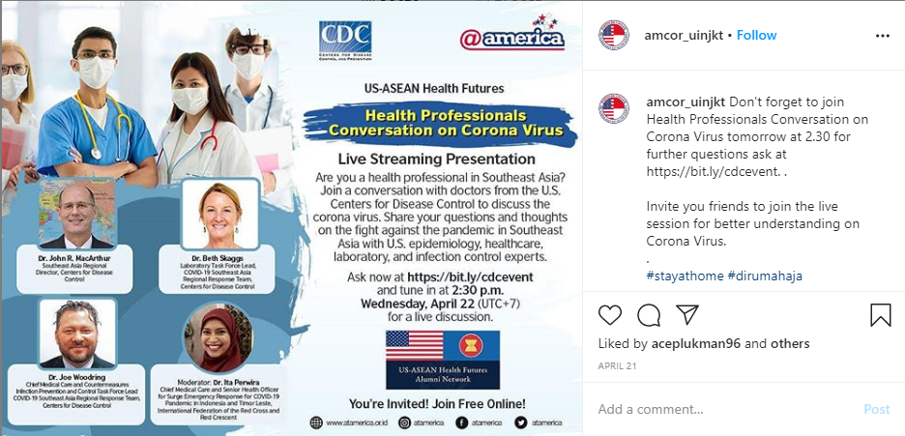
Gambar 5. Salah satu kiriman yang memuat tautan pada akun Instagram Amcor Perpustakaan Universitas Bintang. Tidak seperti Facebook, Instagram tidak memiliki fitur yang memungkinkan pengguna untuk mencantumkan tautan yang dapat terhubung langsung menuju laman situs web terkait, sehingga banyak pengguna yang mengakalinya dengan mencantumkan tautan di kolom ‘Bio’ akun. Namun, terkadang Amcor Perpustakaan Universitas Bintang tidak melakukan hal demikian.

